Mohamed Amine Ghimaji GL4 Hazem Chammakhi

**Cahier des charges**

**Présentation générale**

ShinSports est une application web qui permet aux utilisateurs de rester à jour avec les différents matches sportifs (foot, basket, tennis, …) qu’ils les intéressent.

**Définition des acteurs**

Les acteurs de ce projet sont les utilisateurs intéressés par les matches sportifs et les administrateurs.

**Spécification des besoins**

- Consultation des événements sportifs avec l’option de filtrage.

- Création d’un compte / Authentification.

- Suivie des équipes/joueurs préférés.

- Ajout/Suppression d’un événement (match) à la liste d’intérêts.

- Réception des notifications sur les matches de la journée figurant dans la liste des d'intérêts ainsi que les matches des équipes/joueurs suivis.

**Technologies utilisées**

Pour la réalisation de ce projet nous avons optés pour l’utilisation du M.E.A.N stack :

-MongoDB en tant que base de données.

-Express en tant que framework pour NodeJS.

-Angular pour le développement du partie Front-end.

-NodeJS pour le développement du partie Back-end.

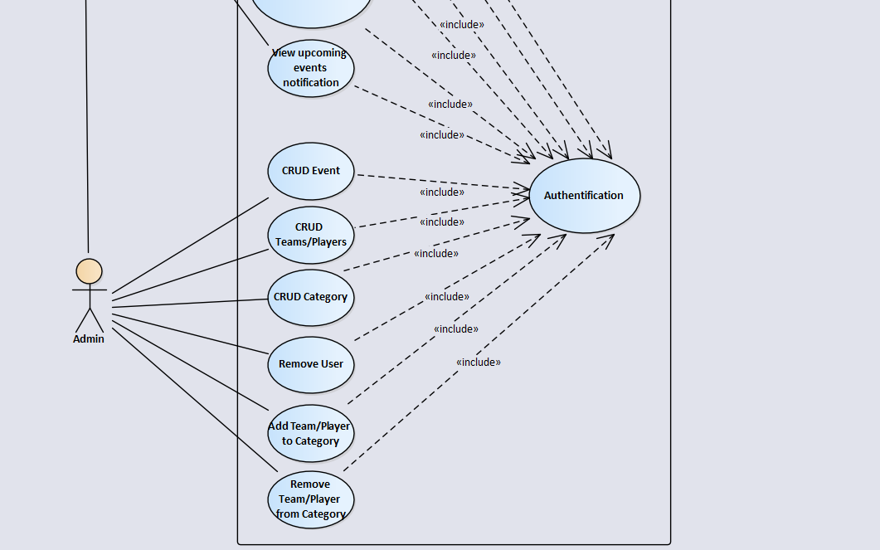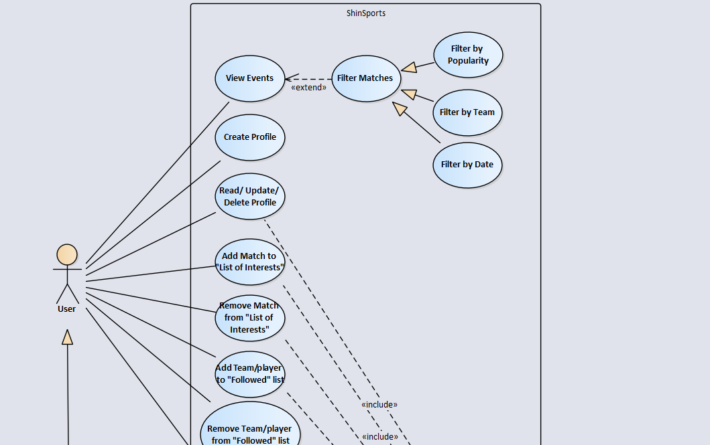**Diagramme de cas d’utilisation (use case)**

**Diagramme de classe**

